

BTR-VDU1
直流电压转换模块

用户手册

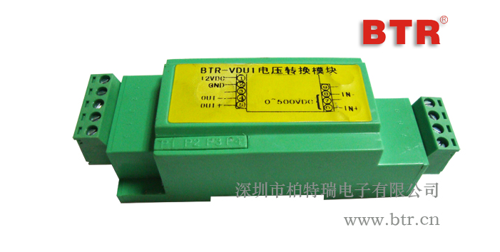

深圳市柏特瑞电子有限公司

BTR-VDU1 直流电压转换模块

用户手册
一、特点：
- 属精密型高精度直流电压转换器，线性度高；
- 经可溯源标准检验，低功耗、高稳定性；

二、技术参数、输入输出接口形式：
- 供电电源：12VDC
- 电 流：< 20mA；
- 输入电压：0~600VDC;
- 输出电压：0~5VDC;

- 误差： 小于 0.2%（全量程内）
- 工作环境：-30∼ 85 °C，10 ∼ 90% RH；
- 尺 寸： 95x 37x 30 mm；
- 重 量： 小于100g。

三、典型应用：
8
1
V+
2
GND
4
8 -
0~5V 输出5
+
数据采集装置
-

6 +

0~600V 直流电源

BTR-VDU1
12VDC

供电电源

四、应用须知：
1、 切不可将 0~600V 直流电压接入 12V 直流电源端，否则会烧坏本产品。
2、 产品出厂前要先进行调零和电压转换比例的调节并固定好电位器
3、 电位器 W2 的作用是用来调零，W1 的作用是用来调节电压转换比例。
4、 如果出现异常，请仔细检查电源和连线，不能排除故障时，知会维护人员。
5、 输入电压不可超过 600V，否则会损坏本产品。
6、 要求订制其他电压范围和比例的电压转换模块，请与供应商联络。

